Применение интерактивных технологий в рамках преподавания курса «Литература» в основной школе
Ключевые слова: литература, игровые технологии, развивающее обучение, нестандартные уроки, урок-экспедиция.
Ситуация активных геополитических изменений требует от человека не только определенных знаний, умений и навыков, а, что важнее, умения самостоятельно приобретать и использовать на практике новые знания, умение сотрудничать, общаться, формулировать логичные устные высказывания, адаптироваться к новым обстоятельствам, находить пути решения жизненных проблем. То есть основной целью образования становится максимальное развитие компетентности личности по саморегуляции, самообразованию и самосовершенствованию, а также воспитанию ощущения постоянной потребности в этом.
Конечно, добиться этой цели путем использования только традиционных форм и методов организации учебной деятельности невозможно. Решению этой проблемы в значительной степени способствует внедрение в учебно-воспитательный процесс активных методов обучения, среди которых ведущую роль занимают игровые и развивающие технологии.
Развивающее обучение было введено в педагогическую теорию и практику
В.В. Давыдовым. На основе разработок Л.С. Выготского, а также его последователей П.Я. Гальперина, А.Н. Леонтьева, Д.Б. Эльконина в рамках развивающего обучения акцент в восприятии ребенка сменяется с объекта учебной деятельности на активного и самостоятельного субъета деятельности. Теперь объяснительно-иллюстративный метод обучения сменяется на активно-деятельностный, где главной целью становится формирование механизмов мышления.
Игра же сопровождает человека на протяжении всей жизни. Игровые технологии дают возможность стимулировать как познавательную, так и творческую активность школьников; во время игры между учащимися происходит обмен знаниями и имеющимся практическим опытом; в игре создается положительный эмоциональный настрой учащихся, способствующий более эффективному решению поставленных учебно-воспитательных задач; с помощью игры есть возможность значительно повысить их значимость и эффективность; игра в значительной степени способствует формированию моральных отношений, поскольку она предполагает как личное, так и групповое и коллективное обсуждение и решение проблемы.
В отличие от игр вообще, игра в учебном процессе имеет существенное отличие – четко поставленная цель обучения с ориентацией на соответствующий педагогический результат.
Познание мира в таких играх приобретает формы, внешне не похожие на обычное обучение: здесь и фантазия, и самостоятельный поиск ответа, и новый взгляд на известные уже факты и явления, выявление сходства и различия между отдельными событиями. Но самое важное – не под давлением, а по желанию самих учащихся во время учебных игр происходит многократное повторение учебного материала в его разнообразных сочетаниях и формах.
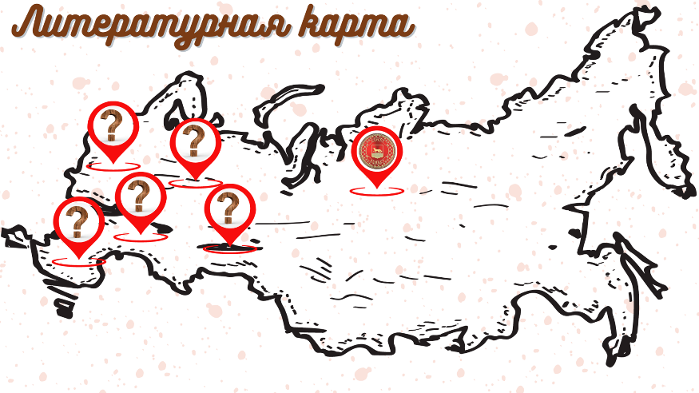
В рамках преподавания предмета «Литература» было разработано и апробировано учебное занятие для 6 класса с целью формирования личностных и морально-нравственных качеств у учащихся, расширение понимания литературы, как явления национальной и мировой культуры, а также средства сохранения и передачи нравственных ценностей и традиций. В нетрадиционном уроке-экспедиции удалось совместить литературное и гастрономическое начало под названием «Литературное варенье».
Учащимся предлагалось поучаствовать в увлекательной экспедиции приобщаясь к духовно-нравственным ценностям русской литературы и культуры. Данное образовательное занятие сопоставимо с творческим процессом, так как обучающиеся не только погружаются в тематику урока, но и получают возможность проявить фантазию, высказать свои предположения и сделать выводы. Акцент урока сделан на метапредметность и междпредметные связи.
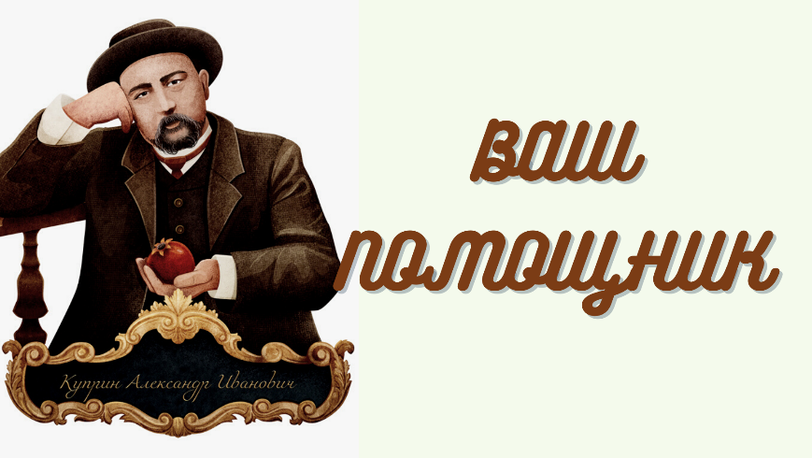
В ходе урока класс делится на 5 групп и каждый из участников занимает определенную роль: командир, секретарь, докладчик, посыльный и наблюдатель. Каждая роль является активной, формируя ситуацию успеха для всех участников. Для каждой группы существует помощник из числа выдающихся авторов отечественной литературы, а именно И.А. Бунин, А.И. Куприн,
А.И. Солженицын, Л.Н. Толстой,
А.П. Чехов, которые определяются в ходе мини-игры: ученикам представляются ромашки с фактами из жизни и литературной деятельности персоны, угадывая которые происходит распределение их среди групп.
Каждая команда получает индивидуальное задание, в ходе которого и «готовят» разные виды литературного варенья. Учитель раздаёт группам конверты, в которых находится карта-пазл – стихотворение, посвященное варенью, которое предстоит приготовить ученикам.
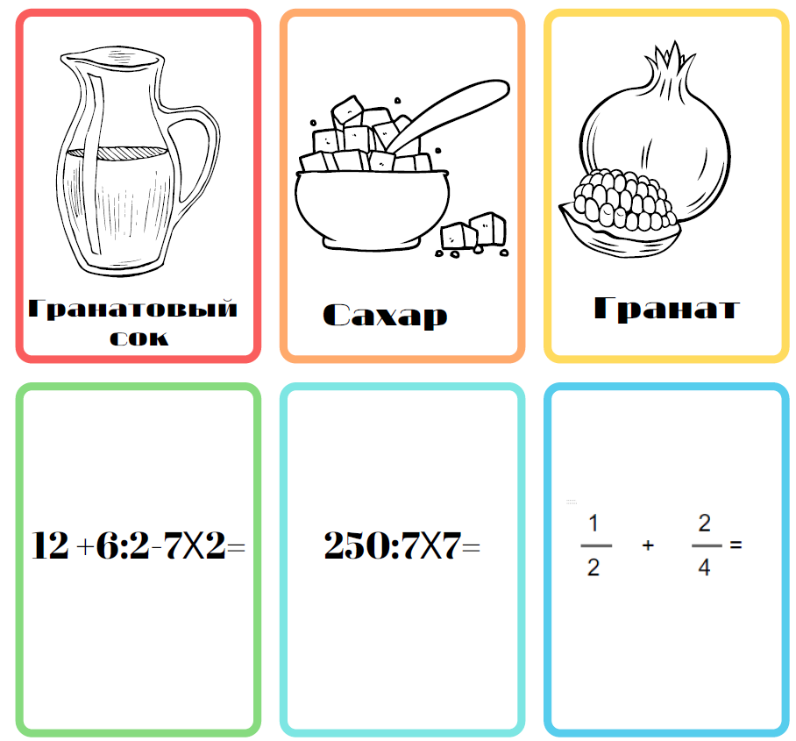В ходе экспедиции ученики выполняют различные задания, которые продвигают их по литературной карте и получают ингредиенты-карточки для варенья: интерактивные скачки на гужевом транспорте; облака слов по произведениям известных русских писателей: А.С. Грин «Алые паруса», Н.С. Лесков «Левша», М.М. Пришвин «Кладовая солнца», Л.Н. Толстой «Детство», И.С. Тургенев «Муму»; диктант для шпиона.
На заключительном этапе экспедиции ученикам необходимо «сварить» литературное варенье, а для этого необходимо определить точное количество ингредиентов. Собрав все карточки воедино, ученики получают задание стереть защитный слой с задней части и провести несложные расчеты для получения полного рецепта.
Итоги и рефлексия занятия проходи в сборе общего «Банка открытий» одновременно с устным опросом учащихся. Для помощи в формулировке мыслей и высказываний дети продолжают такие фразы, как «сегодня я узнал…», «было интересно…», «было трудно…», «я понял, что…», «теперь я могу…», «я научился…», «у меня получилось…» и т.д.
В результате такого занятия мы развиваем у учеников умения анализировать, сравнивать, делать выводы, строить устный монологический ответ, продуктивно общаться и взаимодействовать в процессе совместной работы, учитывать позиции других участников образовательной деятельности, эффективно разрешать конфликты.
Игра активизирует и разнообразит учебный процесс, снимает напряженность детей на уроке, создает стабильную ситуацию успеха в учебе. Она обеспечивает умственное, мировоззренческое и личностное развитие каждого ребенка, способствует положительному изменению уровней активности учащихся: от репродуктивного через поисковый до творческого.
Игра побуждает детей к интеллектуальной работе, успешное выполнение которой дает участникам моральное наслаждение, поскольку поднимает их в глазах.
Применение интерактивных технологий в учебной деятельности позитивно сказывается на формирование личности ребенка: благодаря игре школьники учатся бороться за победу, стремятся к успеху, контролируют волю, достигают поставленной цели, требовательно относятся к себе, видят перспективу собственного роста и осознают потребность самосовершенствования.
Использование групповых форм работы способствуют воспитанию у детей общительности, воспитывают навыки коллективного труда, углубляют коммуникабельность.
В ходе такого вида урока мы можем наблюдать как проявляются индивидуальные особенности, способности и наклонности учеников.
Ценность этого метода заключается в том, что в игровой деятельности образовательная, развивающая и воспитательная функции действуют в тесной взаимосвязи. Игра как метод обучения организует, развивает учащихся, расширяет их познавательные возможности, воспитывает личность.
Литература:
- Давыдов, В.В. Теория развивающего обучения / В.В. Давыдов. - М. : ИНТОР, 1996. - 544 c.
- Занько, С.Ф. Игра и учение / С.Ф. Занько, Ю.С. Тонников, С.М. Тюнникова // Теория, практика и перспективы игрового обучения. - М., 1992. - Ч. 1. - 128 с.
- Кожевникова, И.И. Применение активных форм обучения для развития познавательного интереса учащихся второй ступени обучения / И.И. Кожевникова, О.П. Лященко // Формирование личности будущего на основе психолого-педагогического анализа : сборник статей Международной научно-практической конференции, Уфа, 08 декабря 2017 года. – Уфа: Общество с ограниченной ответственностью "ОМЕГА САЙНС", 2017. – С. 123-125.
- Хохлова, Г.А. Игровые технологии как способ активизации познавательной деятельности учащихся на уроках литературы / Г.А. Хохлова // Научный потенциал регионов на службу модернизации. – 2012. – № 1(2). – С. 175-178.

